20 мая
Профильный труд.
скайп
Русский язык
Тема урока «Наречие. Повторение»
Повторить материал по теме.
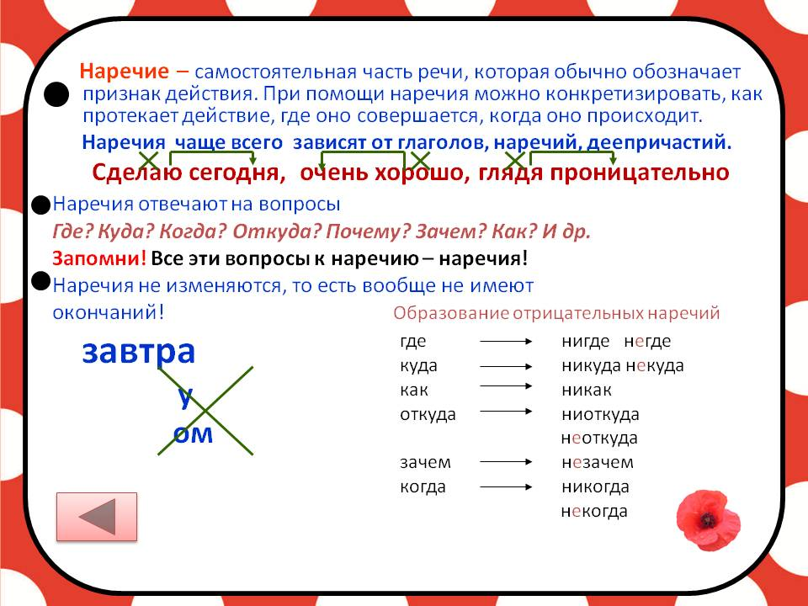
Чтение
Рекомендовано читать сказ П.П. Бажова «Про Великого Полоза»

Математика
Тема: «Все действия с целыми числами»
Стр. 171 № 6 (2)

АФК (плавание)
УРОК №32
Выбрать и выполнить один из трех комплексов
КОМПЛЕКСЫ ОБЩЕРАЗВИВАЮЩИХ УПРАЖНЕНИЙ
Комплекс №1
Содержание | Доз-ка | ОМУ
1.Ходьба на месте. | 1 мин. | Можно добавить движения руками
2.Ноги вместе, руки опущены.на счёт 1-делая вдох, поднять руки через стороны вверх; на счёт 2-на выдохе опустить. | 5-7 раз | Выполнять под счёт. Вдох через нос, выдох через рот.
3.Ноги вместе, на счёт 1-поднимаемся на носки, руки поднимаем вверх по кругу, вдох; на счёт 2-опускаемся, опускаем руки, выдох. | 5 раз | Под счёт, в среднем темпе
4.Ноги на ширине плеч, руки на поясе, наклоны головой на счёт1-влево;на счёт 2-вернулись в И.П.; на счёт 3- вправо; на счёт 4- вернулись в И.П. | 5 раз | Темп средний
5.Ноги на ширине плеч, на счёт 1-левую руку вверх, правую вниз; на счёт 1,2-наклон влево; на счёт 3-4 наклон влево. | 5-7 раз | Выполнять упражнение под счёт. Тянуться вперед-вверх.
6.Ноги на ширине плеч, на счёт 1-руки перед собой; на счёт 2,3 рывки руками перед собой, вдох; на счёт 4 –вернулись в И.П. выдох. | 5 раз | Темп средний, руки прямые, в локтях не сгибать.
7.Ноги на ширине плеч, наклоны туловища, на счёт1-2- вперёд;3-4–назад. | 5-7раз | Ноги в коленях не сгибать
8.Приседания | 10 раз | Выполнять упражнение самостоятельно
9.Прыжки на левой и на правой ноге | 10 раз | Темп средний
10. Ходьба на месте с восстановлением дыхания. | 1 мин. | Вдох через нос, выдох через рот.
Комплекс ОРУ №2

Содержание | Доз-ка | ОМУ
1.Ходьба на месте. | 1 мин. | Можно добавить движения руками
2.Ноги вместе, руки на пояс. Круговые движения головой 4 раза влево,4 раза вправо. | 5-7 раз | Выполнять под счёт, плавно.
3.Ноги вместе, на счёт 1-поднимаемся на носки, руки поднимаем вверх по кругу, вдох; на счёт 2-опускаемся, опускаем руки, выдох. | 5 раз | Под счёт, в среднем темпе
4.Ноги на ширине плеч, руки разведены в стороны  Круговые движения руками вперёд-назад. | 5 раз | Темп средний. Кисти сжаты в кулак.
5.Ноги на ширине плеч, руки к плечам. Круговые движения в плечевом суставе. 1-4 вперед, 5-8 назад | 5-7 раз | Выполнять упражнение под счёт. Вперед сводим вместе локти, назад-лопатки.
6.Ноги на ширине плеч, правая рука на пояс, левая вверх- наклон туловища вправо, т.ж. влево. | 5 раз | Темп средний. Тянуться вперед-вверх.
7.Ноги на ширине плеч, наклоны туловища, на счёт1-2- вперёд;3-4–назад. | 5-7раз | Пытаемся достать ладошками до носков. Ноги в коленях не сгибать.
8.Сгибание-разгибание рук в локтевом суставе. Отжимания. | 10 раз | Выполнять упражнение самостоятельно.
9.Выпрыгивания из положения сед вверх . | 10 раз | Темп средний
10. Ходьба на месте с восстановлением дыхания. | 1 мин. | Вдох через нос, выдох через рот.

Комплекс ОРУ № 3

Содержание | Доз-ка | ОМУ
1.Ходьба на месте. | 1 мин. | Можно добавить движения руками
2.Ноги на ширине плеч. Наклоны головы на счёт 1-2 вперед- назад, 3-4 влево- вправо | 5-7 раз | Выполнять под счёт
3.И.П.-о.с. Правая рука вверху, левая внизу. Рывки руками с последующей переменой рук | 5 раз | Под счёт, в среднем темпе
4.Ноги на ширине плеч, руки согнуты перед грудью рывки руками с поворотами влево вправо. | 5 раз | Темп средний
5.Ноги на ширине плеч, наклоны туловища вперёд 1-к правой ноге,2-к середине,3-к левой ноге,4-назад. | 5-7 раз | Выполнять упражнение под счёт.
6.И.П.-о.с.руки на пояс. Круговые движения в тазобедренном суставе 1-4 вправо,5-8 влево. | 5 раз | Темп средний
7.Сед на левую ногу, правая вытянута.Перекаты с ноги на ногу | 5-7раз | Ноги в коленях не сгибать.
8.Приседания | 10 раз | Выполнять упражнение самостоятельно
9.Прыжки с поворотом на 360гр. | 10 раз | Под свой счёт
10. Ходьба на месте с восстановлением дыхания. | 1 мин. | Выполнять спокойно.

